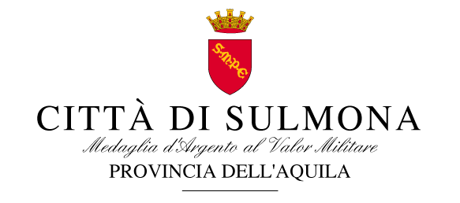

21 settembre 2017
COMUNICATO STAMPA

“Apprendo con grande gioia la notizia dell’approvazione in Senato oggi del Disegno di Legge destinato al Bimillenario della morte di Ovidio, che abbiamo inaugurato lo scorso Aprile con un prestigioso convegno internazionale di studi ovidiani, la cui giornata conclusiva è stata onorata dalla visita del Capo dello Stato. Si attendeva da tanto il responso del Senato. Ora l’auspicio è che il Ddl possa essere approvato dalla Camera al più presto possibile, così da imprimere un’accelerazione all’iter e consentire l’utilizzo di importanti somme (700 mila euro per due annualità) per il prosieguo delle celebrazioni in omaggio al nostro Sommo Poeta. Ringrazio il Sottosegretario di Stato alla Cultura Antimo Cesaro e tutti coloro che si stanno adoperando per l’approvazione della Legge e per l’ottenimento dell’importante finanziamento che non solo apporterà un contributo alle manifestazioni celebrative, ma potrà consentire progetti che abbiano un impatto di lunga durata, tesi a un rilancio in chiave turistica del nostro territorio”. E’ quanto afferma il Sindaco di Sulmona Annamaria Casini.

